Ұстаздың шәкіртке берген сыбағасы — білімі.

Мұғалім еңбегі көрінбейтін «Тажмахал», әркім сезе бермейді.

Ұстазды шәкірттің қолы жеткен көрсеткішімен бағалау әділ, басқаның бәрі жалған.

Зиялы мұғалім болуың үшін, шәкіртіңе терең білімді, сапалы сезімді бойына сіңдіре біл, ол үшін өзіңді-өзің еңбегіңнің құлы етуің керек.

Бүйімбаев Мағжан Биғозыұлы

Қарағанды қаласының білім бөлімі
№10 жалпы білім беретін орта мектебі КММ

Бекітілді:
Қарағанды ҚББ ӘК меңгерушісі
___________Э.А.Раманаускайте

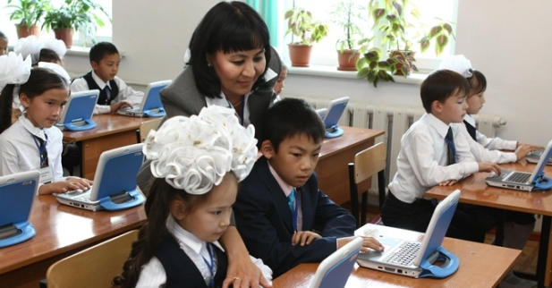

Қазақ тілі мен әдебиеті пәні мұғалімдеріне арналған қалалық семинар
БАҒДАРЛАМАСЫ

Семинардың тақырыбы:
Оқушы мен мұғалім арасындағы ынтымақтастық

Өтетін күні: 11 ақпан 2016 жыл

Уақыты | Жұмыс мазмұны | Өтетін орны | Жауаптылар
9.30-10.00 | Семинарға қатысушыларды қарсы алу және тіркеу | 1 қабат | Амирова Г.И.  Тулеуова А.Т.
10.00-10.20 | Семинардың ашылуы.  «Мұғалім мен оқушы қарым- қатынасының психологиясы» | Жиын залы | Қалалық білім бөлімінің әдіскері Жаркеева Г.Б.
10.20-10.35 | «Орта білім мазмұнын жаңарту жағдайында қазақ тілі пәнін оқыту ерекшеліктері» | Жиын залы | «Өрлеу» БАУО» АҚ  Сүлейменов М.Б.
Ашық сабақтар
10.45-11.30 | «Әдебиет әлемінде» сыныптан тыс сабақ  (6-сынып) | Жиын залы | №12 ЖББОМ Арыстанбекова Ә.Ж.  Елеусизова А.Қ.
10.45-11.30 | М.Әуезов «Қараш-Қараш» оқиғасы (8-сынып) | 205 кабинет | Сыздыкова Г.О.
10.45-11.30 | Ғ.Мүсірепов «Ананың анасы»  (7-сынып) | 204 кабинет | Жақсылықов Ж.О.
Коучинг
11.40-12.40 | «Оқушы мен мұғалім арасындағы ынтымақтастық» | 205 кабинет | №12 ЖББОМ  Жакенова К.А.  Кудашбаева А.З.
12.40-12.45 | Рефлексия | 205 кабинет | Сыздыкова Г.О.
12.45-13.00 | Семинарды қорытындылау | 205 кабинет | Қалалық білім бөлімінің әдіскері Жаркеева Г.Б.

Маған жақсы мұғалім бәрінен де қымбат, өйткені мұғалім - мектептің жүрегі
Ыбырай Алтынсарин
Адамның адамшылдығы жақсы ұстаздан болады
Абай Құнанбаев
Егер балалар бірдемені түсінбейтін болса, онда оқытушы оларды кінәлауға тиісті емес, оларға түсіндіре алмай отырған өзін кінәлауға тиіс
Ыбырай Алтынсарин
Мұғалім ісі сырттай қарапайым болғанмен – тарихтағы ең ұлы істің бірі
К. Д. Ушинский
Ұстаз… жаратылысынан өзіне айтылғанның бәрін жете түсінген, көрген, естіген және аңғарған нәрселердің бәрін жадында жақсы сақтайтын, ешнәрсені ұмытпайтын… алғыр да аңғарымпаз ақыл иесі…, мейлінше шешен, өнер-білімге құштар, аса қанағатшыл жаны асқақ және ар-намысын ардақтайтын, жақындарына да, жат адамдарына да әділ…, жұрттың бәріне… жақсылық пен ізгілік көрсетіп…қорқыныш пен жасқану дегенді білмейтін батыл, ержүрек болуы керек.
Әл-Фараби

